Pisca-Pisca de 12 V x 300 mA

Este pisca-pisca nada mais é do que um multivibrador de potência que pode alimentar uma lâmpada de 12 V para correntes até 300 mA. A freqüência pode ser alterada pela substituição dos capacitores. Maiores valores reduzem a freqüência das piscadas.

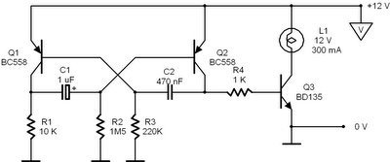

Jogo da Velocidade

Quem é o mais rápido? O que apertar primeiro o interruptor (S1 ou S2) faz com que o LED correspondente acenda. Para rearmar, desligue a fonte. O brilho dos LEDs depende de R1 e R2, que não devem ser menores que 100 ohms.

